# **Sistema de Monitoreo de Posición GPS con Indicadores LED y Comunicación UART**

**Alumno:** Karen Tatiana Zamudio Quintero

## **Objetivo:**

Desarrollar un sistema que utilice el módulo GPS NEO-6M para obtener datos de posición, mostrar el estado del sistema mediante Leds y enviar los datos GPS a una computadora a través de UART.

## **Descripción:**

En este proyecto, se utilizará el módulo GPS NEO-6M para obtener datos de posición geográfica en tiempo real. El GPS NEO-6M se conectará a un microcontrolador (STM32F413ZH) mediante comunicación UART.

El sistema leerá la información de posición, incluyendo coordenadas de latitud y longitud, y los transmitirá a una computadora para su visualización en el Serial Monitor. Además, se utilizarán Leds para proporcionar retroalimentación visual sobre el estado del GPS, como la adquisición exitosa de la señal satelital y posibles errores en la recepción de datos. Este módulo GPS será fundamental para obtener datos precisos de ubicación y preparar el sistema para futuras expansiones que incluyan otros sensores y componentes.

## **Materiales:**

1. **Microcontrolador STM32F413ZH Nucleo-144:** placa de desarrollo con el microcontrolador STM32F413ZH.
2. **Módulo GPS NEO-6M:** módulo GPS para obtener datos de posición geográfica.
3. **Leds (varios colores):** Leds para indicar diferentes estados del sistema (por ejemplo, adquisición de señal GPS, errores, etc.).
4. **Resistencias (220Ω - 330Ω):** resistencias limitadoras de corriente para los Leds.
5. **Cables Jumper:** cables de conexión para establecer las conexiones entre los componentes.
6. **Protoboard:** protoboard para realizar las conexiones de los componentes de forma ordenada.
7. **Fuente de alimentación:** fuente de alimentación de 5V para alimentar los componentes, si no se utiliza la alimentación USB.
8. **Computadora:** computadora para visualizar los datos GPS recibidos mediante la comunicación UART.
9. **Software STM32CubeIDE:** entorno de desarrollo integrado para programar y depurar el microcontrolador STM32F413ZH.
10. **Conectores y adaptadores necesarios:** conectores y adaptadores para facilitar la conexión de los componentes (por ejemplo, header pins para la protoboard).

## Diagrama de Conexiones Básico:

A continuación, se describe el diagrama de conexión del sistema, que incluye el módulo GPS NEO-6M, LEDs y la placa de desarrollo STM32F413ZH Nucleo-144.

1. Conexión del Módulo GPS NEO-6M al STM32F413ZH:

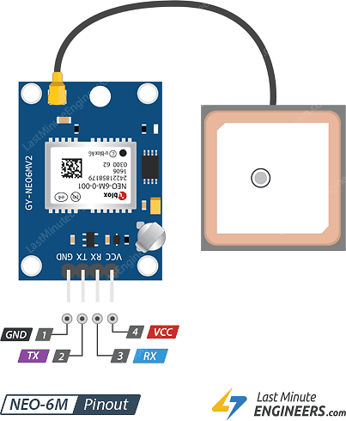

* 1. VCC del GPS al 5V del STM32.
  2. GND del GPS al GND del STM32.
  3. TX del GPS al pin RX del STM32.
  4. RX del GPS al pin TX del STM32 (si se necesita comunicación bidireccional).

1. Conexión de los LEDs: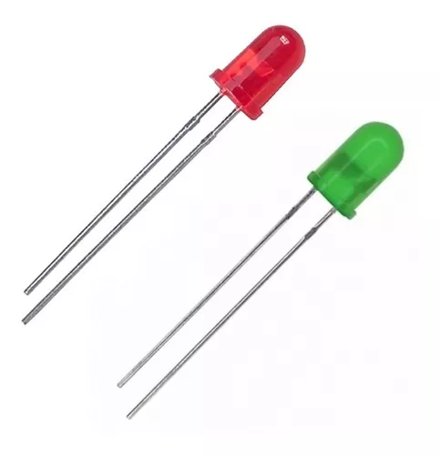
   1. LED 1 (Indicación de señal GPS)
      1. Ánodo del LED a Pin PA0 del STM32.
      2. Cátodo del LED a una resistencia de 220Ω.
      3. La resistencia se conecta a GND.
   2. LED 2 (Indicación de error)
      1. Ánodo del LED a Pin PA1 del STM32.
      2. Cátodo del LED a una resistencia de 220Ω.
      3. La resistencia se conecta a GND.

## Diagrama de bloques del sistema

